تحضير وتشخيص قاعدة شف جديدة رباعية المخلب N2O2 ومعقداتها مع بعض ايونات العناصر الفلزية

هشام محمد حسن * أ.د. حسين عبد محمد صالح أ.د. عباس نور الشريفي
جامعة بابل – كلية العلوم – قسم الكيمياء
Corresponding author as a part of his PhD thesis.
E-mail : hushamhussan@yahoo.com
الخلاصة:
يتضمن البحث تحضير قاعدة شف جديدة رباعية المخلب ثنائية الشحنة السالبة N2O2 ]1- فنيل– 3,2- ثنائي مثيل – 4- اسيتايل استيليدين- 5- (2- هيدروكسي بنزيليدين) بايرازول[ (PDABP) وذلك من تفاعل 4- امينو انتي بايرين مع الاورثو امينو فينول في الخطوة الاولى يعقبها تكثيف الناتج مع ثنائي الكيتون . شخص الليكاند بالوسائل التحليلية والطيفية المتاحة مثل التحليل العنصري الدقيق ومطيافية الاشعة تحت الحمراء, وحضرت له ستة معقدات كيليتية جديدة مع ايونات Mn,VO,Co,Ni,Cu,Zn الثنائية الموجبة, شخصت هذه المعقدات باستخدام مطيافية الامتصاص الذري اللهبي ومطيافية الاشعة تحت الحمراء , ومطيافية الاشعة فوق البنفسجية المرئية والتوصيلية المولارية والحساسية المغناطيسية . بينت هذه الدراسات ان المعقدات جميعها احادية النواة لا تمتلك الصفة الايونية وان لها البنية الهندسية ثمانية السطوح باستثناء الفنادايل الذي يمتلك بنية الهرم مربع القاعدة.
المقدمة:
من المعروف ان تكوين المعقدات الفلزية هي عملية تخضع لتاثير العديد من العوامل التي يتعلق بعضها بالايون الفلزي وبعضها الاخر بالليكاند .ان الشكل الهندسي والبنية الفراغية لليكاند المستخدم هي من الامور البالغة الاهمية والتي يجب اخذها بعين الاعتبار عند العمل لتحضير المعقدات الفلزية لليكاند ما ,بالاضافة للتاثيرات المهمة لعوامل اخرى كحجم الليكاند ونوع الذرات المانحة ومدى مرونة الاجزاء الحاملة لهذه الذرات. ان العامل الاخير ذو اهمية خاصة اذ تعتمد عليه امكانية الليكاند للتوافق مع الغلاف التناسقي للايون الفلزي اثناء عملية التعقيد ^{(2,1)}.لقد عرفت قواعد شف منذ عام 1860 ⁽³⁻⁶⁾ ودرست معقداتها الفلزية بشكل موسع منذ ذلك الحين وذلك للسهولة النسبية لتحضيرهذه الليكاندات وتعدد انواعها(من احادية الى سداسية او سباعية المخلب) والاستقرارية العالية لمعقداتها وتنوع ذراتها المانحة (N,O,S) ⁽⁷⁻¹⁴⁾ . ان هذا التنوع في الذرات المانحة من العسرة الى اليسرة قد اعطى لهذه الليكاندات القابلية للارتباط والتناسق مع اغلب العناصر الانتقالية وغير الانتقالية^{(16,15)}.لقد درست قواعد شف ومعقداتها الفلزية المحضرة من 4- امينو انتي بايرين بشكل موسع وذلك بسبب اهميتها وتطبيقاتها الواسعة في المجالات الحياتية والتحليلية والطبية العلاجية, كما درست صفاتها كمضادات فطرية وبكتيرية وكمضادات للحساسية والالتهابات⁽¹⁷⁻¹⁹⁾.
تم في هذا البحث تحضير قاعدة شف جديدة من 4- امينو انتي بايرين وثنائي الكيتون وحضرت سلسلة من المعقدات الكيليتية الجديدة لها وتم تشخيص كل من الليكاند المحضر ومعقداته ودراسة الخواص الفيزيائية والكيميائية لها .
الجزء العملي:
استخدمت المذيبات والمواد الكيمياوية المجهزة من شركات (BDH,Merck,Sigma,Sharluat) بدون أي عمليات تنقية اضافية , تم قياس درجات الانصهار باستخدام Steuart Digital Electrothermal Melting Point Apparatus, سجلت اطياف الاشعة تحت الحمراء باستخدام Shimadzu FTIR 8400s Spectrophotometer في اقراص بروميد البوتاسيوم سجلت اطياف الامتصاص الذري اللهبي باسخدام جهاز Shimadzu Flame Atomic Absorption Spectrophotometer سجل التحليل العنصري الدقيق باستخدام جهاز C.H.N.S EuroEA Elemental Analyser 3000
سجلت اطياف الاشعة فوق البنفسجية المرئية في مذيب الايثانول باستخدام جهاز Shimadzu UV-Vis. Spectrophotometer Double Beam UV-1800 قيست التوصيلية المولارية لمحاليل المعقدات الصلبة بتركيز 10⁻³ مولاري في درجة حرارة المختبر باستخدام جهاز WTW.Inolab Digital Conductivity Meter.720 قيست الحساسية المغناطيسية للمعقدات الصلبة باستخدام جهازBalance Magnetic Susceptibility, Model MSB-MKI
تحضير الليكاند
حضرت قاعدة شف الجديدة بخطوتين تضمنت الاولى تكاثف 4- امينو انتي بايرين مع الاورثو امينو فينول ⁽²⁰⁾ حيث مزج محلول 5غم من 4-امينو انتي بايرين في 50 مل من الايثانول الساخن (60مئوي) مع محلول 2.71 غم من الاورثو امينو فينول في 50 مل من الايثانول الساخن (60مئوي) وصعد المزيج لمدة ساعتين. ترك المحلول ليبرد فتكون راسب , رشح وغسل بالايثر البارد واعيدت بلورته من الايثانول وجفف فوق CaCl₂ . وزن الناتج 6.25غم النسبة المئوية للناتج 86.3% ودرجة الانصهار 181درجة مئوية.
في حين تضمنت الخطوة الثانية تكثيف المركب الناتج من الخطوة الاولى مع الاسيتايل اسيتون حيث اذيب 2.94غم من ناتج الخطوة الاولى في 30 مل ايثانول واضيف اليه محلول 1غم من الاسيتايل ايتون في 10 مل ايثانول وصعد المزيج ارجاعياً لمدة 6ساعات , بخر المذيب بالمبخر الدوار وغسل الناتج بالايثر ثم الهكسان واعيدت بلورته من خلات الاثيل:هكسان . وزن الناتج 2.35غم النسبة المئوية للناتج 62.5% درجة الانصهار213درجة مئوية والشكل رقم (1) يوضح عملية التحضير:
شكل رقم(1) مخطط تحضير الليكاند
تحضير المعقدات
حضرت جميع المعقدات بنفس الطريقة حيث اذيب املي مول من الليكاند في 10 مل من الميثانول ومزج مع محلول ا ملي مول من كلوريد الفلزات (كلاً على حدة) المذاب في 10 مل من الماء المقطر وصعد المزيج لمدة ساعتين . بخر المذيب للحصول على المعقدات الفلزية . اعيد بلورة كل منها من الميثانول. والجدول رقم (1) يوضح بعض الخصائص الفيزياوية والكيمياوية لليكاند ومعقداته المحضرة:

جدول رقم(1) بعض الصفات الفيزياوية والكيمياوية لليكاند ومعقداته المحضرة
المركب | الصيغة التركيبية | m.p.  °C | النسبة المئوية | اللون | Found (Calc.) %  C H N O |  |  |  | M%
L | C₁₇H₂₂N₄O₂ | 213 | 62.5 | برتقالي | (64.95)  64.90 | (7.05)  7.15 | (17.82)  18.44 | (10.18)  9.51 | --
[MnL(H₂O)₂] | C₁₇H₂₄N₄O₄Mn |  | 55 | احمر مسود | 50.577 | 5.95 | 13.88 | 15.86 | 13.76
[CoL(H₂O)₂] | C₁₇H₂₄N₄O₄Co |  | 60 | بني | 49.7 | 5.90 | 13.8 | 15.68 | 14.92
[NiL(H₂O)₂] | C₁₇H₂₄N₄O₄Ni |  | 52 | احمر مسود | 50.22 | 5.88 | 13.85 | 15.32 | 14.73
[CuL(H₂O)₂] | C₁₇H₂₄N₄O₄Cu |  | 58 | احمر مسود | 49.29 | 5.76 | 13.66 | 15.38 | 15.91
[ZnL(H₂O)₂] | C₁₇H₂₄N₄O₄Zn |  | 53 | برتقالي | 49.21 | 5.71 | 13.95 | 14.65 | 16.48
[VOL] | C₁₇H₂₀N₄O₃V |  | 63 | بني | 53.45 | 5.24 | 14.89 | 13.1 | 13.32

النتائج والمناقشة:
بينت نتائج التحليل العنصري الدقيق وتحاليل الامتصاص الذري اللهبي تطابقا كبيرا بين القيم النظرية والقيم المحسوبة مما يؤيد صحة الصيغ المقترحة لليكاند و للمعقدات الكيليتية .
اطياف الاشعة تحت الحمراء:
ان اطياف الاشعة تحت الحمراء لمعقدات نفس الليكاند تكون متشابهة جداعادة باستثناء بعض الاختلافات البسيطة في مواقع بعض الحزم وهذا دليل على تشابه البنى التركيبية لهذه المعقدات , ويلجأ عادة الى مقارنة طيف الليكاند مع اطياف معقداته وملاحظة التغييرات الحاصلة لتعيين المواقع المحتملة لحصول التناسق⁽²¹⁾.
اظهر طيف الليكاند حزمتين قويتين عند 1674 و1616سم⁻¹ على التوالي تعودان الى مجاميع الازوميثين, وقد ازيحت هاتين القمتين الى اعداد موجية اوطأ في المعقدات الكيليتية ويمكن ان يعزى ذلك الى اشتراك المزدوج الالكتروني غير المشترك لذرة النايترجين في عملية التناسق مع الايون الفلزي , ان القمة الضعيفة عند 3400سم⁻¹ في طيف الليكاندهي دليل على وجود التاصر الهايدروجيني الضمني بين مجاميع الازو ميثين و(O-H) الفينولية او (O-H) الصيغة الاينولية للاسيتايل اسيتون⁽²²⁻²⁵⁾. كما أظهر طيف الليكاند حزمة قوية اخرى عند 1271سم⁻¹ تعود الى الاصرة (C-O) والتي عانت من تغير واضح في الشكل والشدة وازيحت نحو اعداد موجية اوطأ في اطياف المعقدات دلالة على اشتراكها في عملية التناسق⁽²⁶⁾.
ان ظهور قمة عريضة عند 3200-3550سم⁻¹ في اطياف المعقدات وعدم وجودها في طيف الليكاند هو دليل على دخول جزيئات الماء في التناسق⁽²⁷⁾. كما ان ظهور حزم جديدة في اطياف المعقدات بين200-400سم⁻¹ يمكن ان يعزى الى تكوين اواصر M-N و M-O^{(29,28)}. والجدول رقم(2) يوضح اهم الحزم الظاهرة في اطياف الليكاند ومعقداته.
الاطياف الالكترونية:
بصورة عامة لايمكن الاعتماد على الاطياف الالكترونية للمعقدات لوحدها لتحديد تراكيب تلك المعقدات, ولكنها تعتبر دليلا مهما يمكن ان يساهم بالاشتراك مع الادلة الاخرى في معرفة بنية تلك المعقدات⁽³⁰⁾.
أظهر طيف الليكاند في الايثانول حزمتين قويتين عند 318,204 نم تعود الاولى الى انتقالات (*π ــ π) للحلقات الاروماتية في حين تعود الثانية الى انتقالات (*π ــ n) لمجموعة الازوميثين ⁽³¹⁻³³⁾ وقد عانت هذه الحزم من ازاحات حمراء في اطياف المعقدات نتيجة اشتراك المزدوج الالكتروني لذرة النايتروجين في عملية التناسق^{(35,34)}.يفترض ظهور انتقالات d-d عند اطوال موجية اكبر من 400نم ولكن عدم ظهورها في المعقدات قيد الدرس قد يعود الى ضعف شدتها النسبية⁽³²⁾.
قياسات التوصيلية المولارية والحساسية المغناطيسية
بينت قياسات التوصيلية المولارية ان جميع المعقدات هي معقدات لاايونية متعادلة وهذا ما يتفق مع الصيغة المقترحة للمعقدات [ML(H₂O)_{n}]^{(37,36)}, في حين بينت قياسات الحساسية المغناطيسية ان المعقدات المحضرة هي معقدات ثمانية السطوح احادية النواة باستثناء معقد الفناديل الذي يمتلك تركيب الهرم مربع القاعدة^{(39,38)}.أما معقد الخارصين فقد كان دايامغناطيسي وهذا يعود الى الترتيب الالكتروني للايون الفلزي d¹⁰ والذي لايمتلك الكترونات منفردة ⁽⁴⁰⁾.
الاشكال الفراغية المقترحة للمعقدات:
بناءاً على ما تقدم وبالاستناد الى المعلومات المتوفرة في الادبيات والبحوث السابقة يمكن اقتراح الاشكال الثمانية السطوح لمعقداتMn,Co,Ni,Cu,Zn اما معقد الفنادايل فيمكن الاستنتاج بانه ياخذ بنية الهرم مربع القاعدة كما في الاشكال التالية:

شكل رقم(2) الصيغة التركيبية المقترحة لمعقد الفنادايل

M = Mn , Co , Ni , Cu , Zn
شكل رقم (3) الصيغة التركيبية المقترحة للمعقدات الفلزية عدا معقد الفنادايل

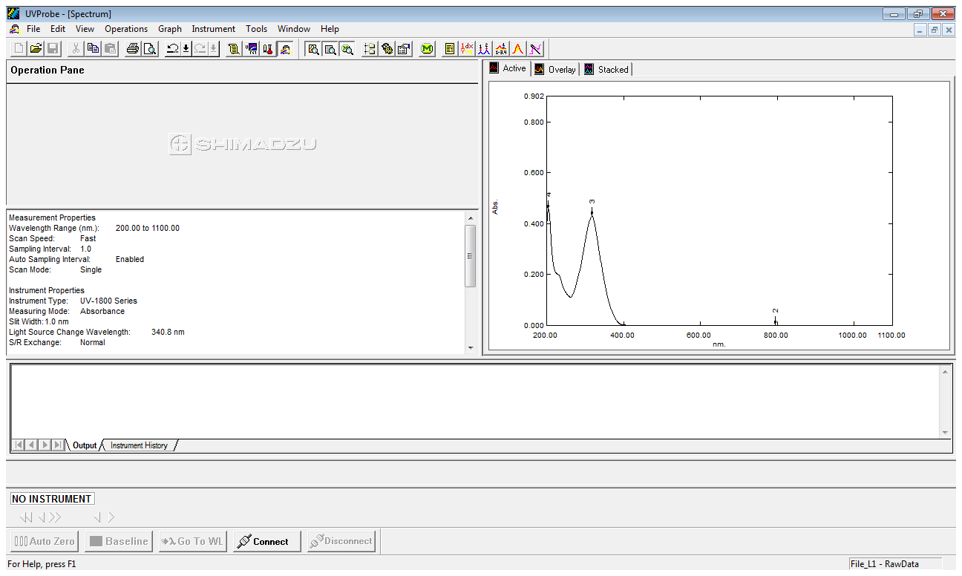

شكل رقم (4) طيف الاشعة فوق البنفسجية – المرئية لليكاند

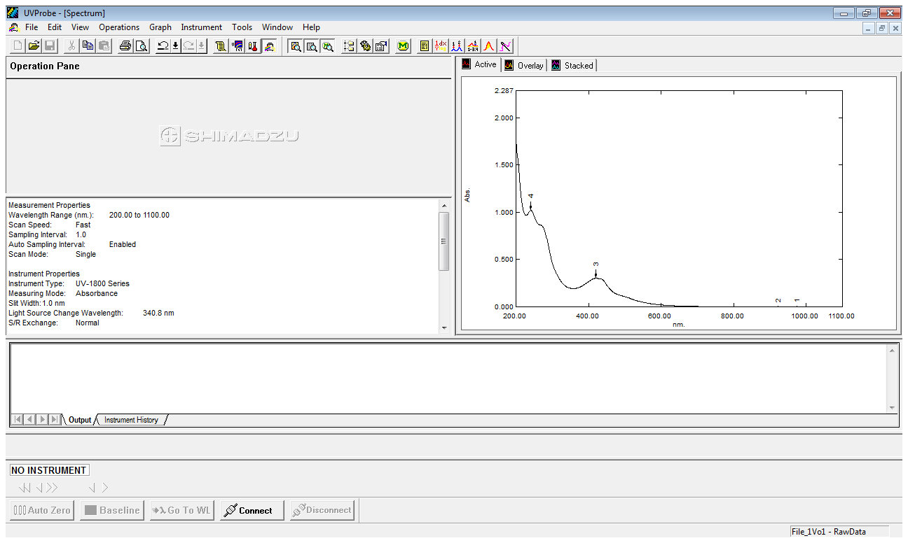

شكل رقم (5) طيف الاشعة فوق البنفسجية – المرئية لمعقد VO²⁺

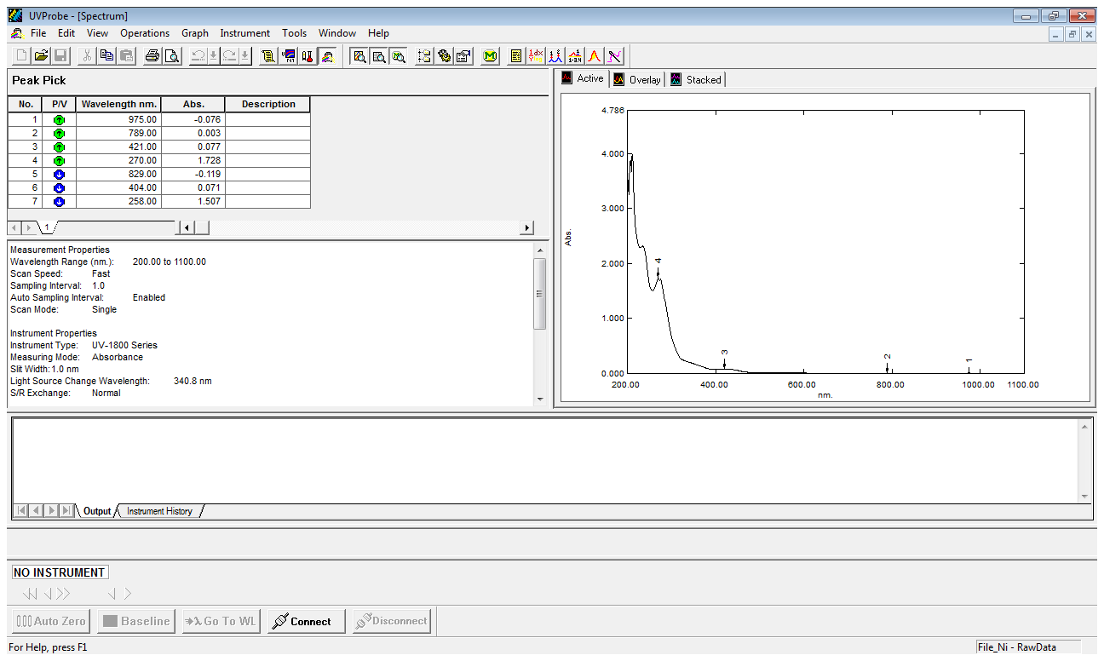
شكل رقم (6) طيف الاشعة فوق البنفسجية – المرئية لمعقد النيكل

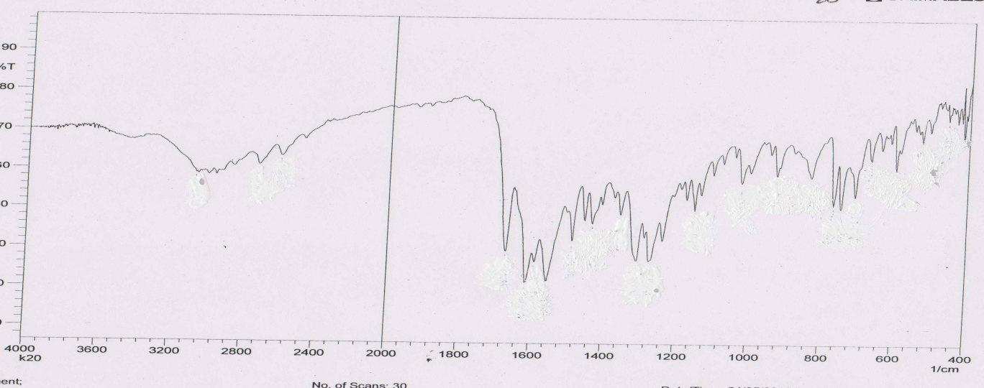

شكل رقم (7) طيف الاشعة تحت الحمراء لليكاند
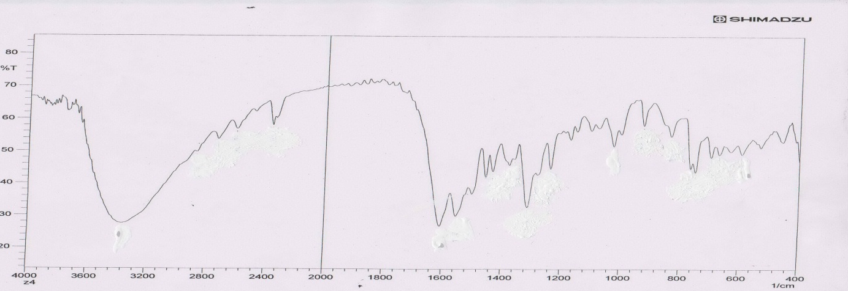
شكل رقم (8) طيف الاشعة تحت الحمراء لمعقد النيكل

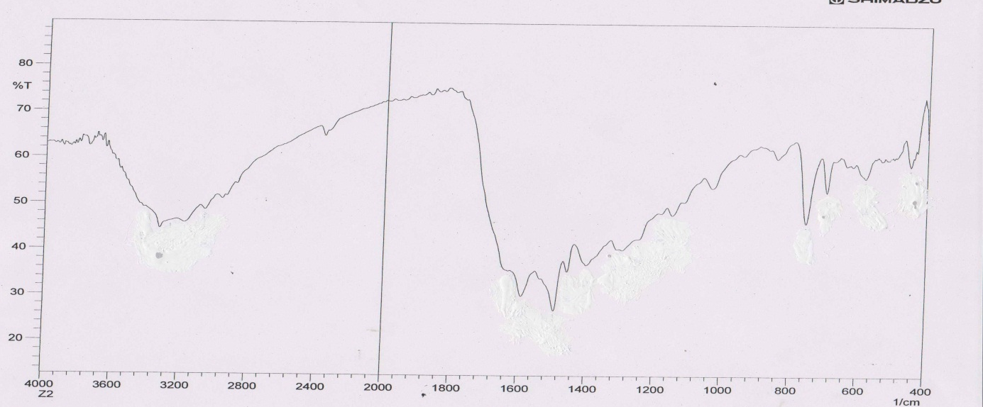

شكل رقم (9) طيف الاشعة تحت الحمراء لمعقد النحاس
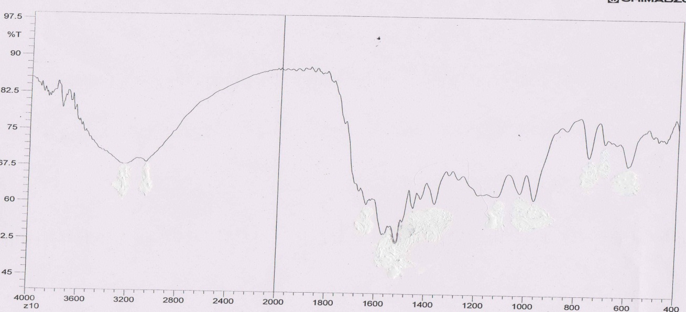
شكل رقم (10) طيف الاشعة تحت الحمراء لمعقد الفنادايل

جدول رقم(2)الترددات الاهتزازية للمجاميع الفعالة في اطياف الاشعة تحت الحمراء لليكاند ومعقداته
Compound | ʋ(O-H) | ν(C─H) Ar. | ν(C─ H) Alph. | ν(C═N) | ν(C-O) | ν(M─N) | ν(M─O)
L | 3425 w. | 3072 w | 2920 w  2875 w | 1674 m  1616 m | 11271 m | --- | ---
[MnL(H₂O)₂] | 3446 m. | 3058 w | 2920 w  2870 w | 1624 w  1608 m | 1242 m | 470 w | 420 w
[CoL(H₂O)₂] | 3444 m | 3055 w | 2929 w | 1618 m  1568 m | 11249 w | 480 w | 425 w
[NiL(H₂O)₂] | 3430 s | 3056 w | 2868 w | 1610 m  1556 m | 1240 m | 475 w | 415 w
[CuL(H₂O)₂] | 3416 m | 3059 w | 2877 w | 1631 m  1591 m | 1248 w | 449 w | 430 w
[ZnL(H₂O)₂] | 3420 w | 3058 w | 2925 w | 1622m  1595m | 1244w | 470 w | 427w
[VOL(H₂O)₂] | 3410 m | 3064 w | 2867 w | 1645 m  1568 m | 1240 m | 472 w | 420 w
w = weak, m = medium, s = strong
جدول رقم (3) الاطياف الالكترونية والتوصيلية المولارية والحساسية المغناطيسية للمعقدات المحضرة
Complex | Absorption bands (nm) | Transition | Conductivity S. cm² .mol⁻¹ | μ_{eff} (B.M)
L | 204  318 | (*π ــ π)  (n--π*) | -- | --
[MnL(H₂O)₂] | 420 | MLCT | 9.33 | 5.99
[CoL(H₂O)₂] | 422 | MLCT | 8.72 | 4.89
[NiL(H₂O)₂] | 421 | MLCT | 9.47 | 2.81
[CuL(H₂O)₂] | 371 | MLCT | 12.52 | 1.75
[ZnL(H₂O)₂] | 368 | MLCT | 14.39 | Dia
[VOL(H₂O)₂] | 421 | MLCT | 13.56 | 1.71

References
- J.A. Bis, O.L. McLaughlin, P. Vishweshwar, M.J. Zaworotko, Cryst. Growth Des. 6(2006) 2648.
2- Partha Pratim Chakrabarty, Debabrata Biswas,, Santiago García-Granda,, AtishDipankar Jana, Sandip Saha ,Polyhedron 35(2012)108-115.
- S.R.Collinson, D.E. Fenton, Coord.Chem.Rev. 148(1996)19.
- M.Calligaris, L. Randaccio,in: G. Willkinson(Ed.), Comprehensive coordination chemistry, vol.2, Pergamon Press., Oxford, 1987,p.715.
- R.E.Winepenny, Chem.Soc.Rev. 27(1998)447.
- G. Saha, K. K.Sarkar,T.K.Mondal,C. Sinha, Inorg.Chimica acta, 387(2012)240-247.
- C. Qian, C. Zhu, T. Huang, J. Chem. Soc., Perkin Trans. 1, 14 (1998) 2131.
- K. Maruoka, T. Itoh, T. Shirasaka, H. Yamamoto, J. Am. Chem. Soc. 110 (1988) 310.
- V. Ratovelomanana-Vidal, J.-P. Genet, J. Organomet. Chem. 567 (1998) 163.
- N. Hoshino, Coord. Chem. Rev. 174 (1998) 77.
- L. Canali, D.C. Sherrington, Chem. Soc. Rev. 28 (1999) 85.
- X. Lin, D.M.J. Doble, A.J. Blake, C. Harrison, C. Wilson, M. Schröder, J. Am. Chem.
- Soc. 125 (2003) 9476.
- P. Mayer, T.I.A. Gerber, B. Buyambo, A. Abrahams,Polyhedron 28(2009)1174-1178.
- Y.P.Tian, C.Y. duan,C.Y. Zhao,X.Z.Y0u,T.C.W.Mak, Z.Zhang, Inorg.Chem. 36(1997)1247.
- M.M.Omar, G.G.Mohamed, A.A.Ibrahim, Spectrochimica Acta Part A 37(2009)358.
- S.Chandra, D.Jain, A.K.Sharma, P.Sharma, Molecules 14(2009)174-190.
- N.Raman, S.Sobha, Spectrochim.Acta A 78(2011)888-898.
- N.Raman,S.Subha, Inorg.Chem.Commun.(2012).
- G.G.Mohamed, M.M.Omar, A.A.Ibrahim, Eur.J.Med.Chem. 44(2009)4801-4812.
- N.Raman, S.Sobha, SpectroChemica Acta A93(2012)250-259.
- G.Kumar, S.Devi, R. Johari, E.J.Chem. 9(4),(2012)2255-2260.
- T.Ruso, M.Negoiu, S.Pasculescu, E.Pahontu, D.Poirier, A.Gulea, Eur.J.Med.Chem. 45(2010)774-781.
- M.H.Habibi,M.Mikhak,SpectroChemici Acta A(2012)Accepted Manuscript.
- T.Sedaghat, M.Naseh, H.R.Khavasi, H.Motamedi, Polyhedron 33(2012)435-440.
- E.Gunger, S.Celen, D.Azaz, H.Kara, SpectroChimica Acta A 94(2012)216-221.
- M.S.Suresh,V.Prakash, Int.J.Phys.Sci. 5(9),(2010)1443-1449.
- R.K.Mohapatra,S.Ghosh, P.Naik, S.K.Mishra, A.Mahapatra, D.C.Dash, J.Kor.Chem.Soc. 56(1),(2012)62-67.
- N.K.Kar, M.K.Singh, R.A.Lal, Arab.J.Chem. 5(2012)67-72.
- B.Samanta, J.Chakraborty, C.R.Chudhury, S.K. Dey, S.R.Batten, P.Jensen, G.P.A.Yap, S.Mitra, Struct.Chem. 18(2007)33-41.
- M.F.R.Fouda, M.M.Abd-Elzaher, M.M.E.Shakdofa, F.A.Alsaid, M.I.Ayad, A.S.Al-Tabl, Trans.Met.Chem. 33(2008)219-228.
- K.Mohammedi, S.M.Rastegari, SpectroChimica Acta A (2012) Accepted Manuscript.
- S.Belgi, Z.Kilic,Z.Hayvali, T.Hocelek, S.Safran,J.Chem.Sci. 121(6),(2009)989-1001.
- S.B.Ade, M.N.Deshpande, D.G.Kolhatkar, S.M.Bhagat, J.Chem.Pharm.Res. 4(1),(2012)105-111.
- A.J.M.Xavier,M.Thakur, J.M.Marie, , J.Chem.Pharm.Res. 4(2),(2012)986-990.
- C.Anitha, C.D.Sheela, P.Tharmaraj, S.Sumathi, SpectroChimica Acta A 96(2012)493-500.
- S.Chandra, D.Jain, A.K.Sharma, P.Sharma, Molecules,14(2009)174-190.
- N.Raman, L.Mitu, A.Sakthivel, M.S.S.Pandi, J.Iran.Chem.Soc.,4(2009)738-748.
- N.Raman,S.Ravichandran, C.Thangaraja, J.Chem.Soc.,116(4),(2004)215-219.
- M.Thomas, A. Kulandiasamy, A. Manohar, Int. J. Chem. Tech. Res., 4 (1), (2012) 247-257.

